**Fyzika 7. Ročník -8. 6. – 12. 6.**

**Zapiš si do sešitu a nakresli a popiš obrázek.**

[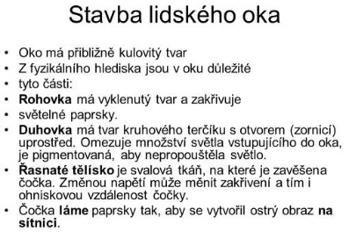](https://slideplayer.cz/slide/2907676/)

[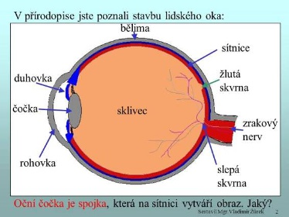](https://slideplayer.cz/slide/2533856/)

**Odpověď zjistiti na internetu a napiš ji.**

**Oční vady.**

1. DALEKOZRAKOST – oko vidí dobře vzdálené předměty, špatně blízké předměty
2. KRÁTKOZRAKOST - oko vidí dobře blízké předměty, špatně vzdálené předměty

**Úkol:**  Na youtube zadej hledat: čočky a vidění okem Pavel Broža, pozorně shlédni a odpověz na otázky:

1. Kde vzniká obraz u a) krátkozrakého oka

b) dalekozrakého oka

1. Jakou čočkou se koriguje a) krátkozrakost

b) dalekozrakost

Navíc: můžeš nakreslit obrázky.